インジケータ使用マニュアル

第１.1版

2014年５月31日

作成者　おちゃめ

1. はじめに

**はじめまして、おちゃめと申します。**

今回、インジケータを作ろうと思ったのは、兼業トレーダーとして長くトレードしていくためには、どうしても仕事していない時間を有効活用したいし、仕事してる時間でも相場を把握できることが必要かと考えたのかきっかけです。

今後も、使えそうなものを作っていきたいと思っています。

読みづらいかもしれませんで、わからないところとか、あれば、どんどん指摘ください。

1. 使用にあたっての条件

使用に当たっては、以下の条件を守っていただきたくお願いします。それが、無料配布の条件です。つまり、本インジケータ類は、トレーダー仲間として近しいほんの一部の方しか配布していません。知らない方から、欲しいといわれても困ってしまうのです。また、売買に関するノウハウに関しては、一部（大部分？？）勝ち組トレーダーさんのノウハウで作っています。なので、因縁つけられても困るからです。まあ、他の方も同等なものを作っているとは思うので大丈夫だとは思っていますが。

では、条件です。

* 1. **再配布禁止です。**

知っている方なら信頼できるのですが、そうでない方は、売買シグナル通りトレードして、負けたとか言われたくないのとか、諸々です。

もし配布したい方がいましたら、連絡ください

* 1. **売買シグナル通りにエントリーしないでください。**

あくまでも相場環境把握にお使いください。実際のトレードは、ダウを築いているとか、移動平均線がパフェークトオーダーになっているとか、ボリンジャーバンドがエクスパンションしているとか、自分の目で見て確認して、良いエントリーポイントを探してください。

* 1. **シグナルのロジックは、公言しないでください。**

シグナルを使ってもらうに当たり。シグナルのロジックを知っていただく必要があります。ですが、ロジック自体は私のアイデアでないところもありますので、上記のとおりです。そのため、ブログに画像を貼る時などは、できればシグナルの矢印は消してからお願いします。まあ、チェックはしませんが。

* 1. **テスターなってください**

ＭＴ４のデバッガってあまりにも弱くて、使い物になりません。どうしても速く作るためには、試験を協力してもらう必要があります。そういう意味で私が提供するインジケータ類は常にβ版だと思ってください。

・ロジック通り動いてない

・暴走した（これには注意しているつもりですが）

・デフォルト値を変えてほしい。

・こういうロジックを組み込むと良い。

・こういうインジケータが欲しい。　　　　　などなど

まあ、いろいろ書きましたが、ともに、億トレーダー目指して頑張りましょう。

1. 相場環境の把握
   1. 前提

ここからが本題です。

トレーダーがしなければ作業として、相場環境を認識しなければならないということがあります。相場環境把握９割という方もいます。そうであれば、できるだけ、相場環境を認識する作業の手間が少なくなれば、多通貨・多時間軸をチェックでき、一番勝ちやすい相場を選択することができます。**トレーダーは難しいところを取りに行くのではなく、できるだけ簡単なところを確実に拾っていくことが必要となります。**しかしながら、必ずしも自分がパソコンの前に座った時に、そういう簡単な相場が来るとは限りません。「せっかく有給使ったのに！！」と思いながらずっとチャートを眺め、とりあえず「エントリーしちゃえ！！」なんていって強引なエントリーが負けを生むことが多々ありました。無駄なエントリーは勝率を下げるということが分かっているのに、です。

　そこで、相場環境の把握として、視覚的に分かりやすいものとして、次の２つをロジック選択し、関連するインジケータを作ることにしました。

1. **マーフィさん：スーパーボリンジャおよびスパンモデル**
2. **維新の介さん：ＭＡＣＤルール**
   1. 用語説明

用語として多分これから、ちょくちょく出てくると思うので、簡単に説明します。

1. 上げダウ：ダウ理論による上昇トレンドを築いていること。高値・安値切りあが

　　　　　　　　り状態ということ。

1. 下げダウ：ダウ理論による下降トレンドを築いていること。高値・安値切り下が

　　　　　り状態ということ。

1. 段、段数：これは私特有の使い方かも。関係は以下の通りです。

　　　　　　　　１分足⇔５分足⇔１５分足⇔１時間足⇔４時間足⇔日足⇔週足⇔月足

　　　　　　　　　　たとえば、１分足に対して１段上は５分足、２段上は１５分足、

　　　　　　　　　　　　　　　１時間足に対して、１段下は１５分足、２段下は５分足

1. 短期ダウ・長期ダウ：たとえば長期足で見ているとき、上昇しているところも、細

かい山谷ができているかと思います。それを長期ダウ・短期

ダウといいます。

* 1. スーパーボリンジャおよびスパンモデル

マーフィさんの手法は、本も出版されており、利用している人もたくさんいて、あまりにも有名です。なので、ここでは詳細は書きません。

基本的な考え方は、一目均衡表の雲を先行させないチャートです。

こんな感じです。

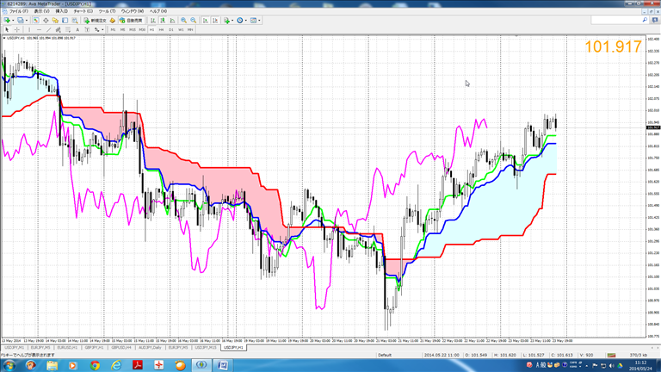

一目均衡表自体は、いろいろ難しいところがありますが、スパンモデルは視覚的にもわかりやすいです。

マーフィさんは、先行スパン１を青、先行スパン２を赤と設定しますので、青色スパン、赤色スパンと言ったりもします。青色スパンと赤色スパンの間のいわゆる一目均衡表で言う雲の部分を、ゾーンと呼び、上記のチャートでは、水色の部分を買いシグナル、桃色（？）のところを売りシグナルとします。あくまでも点や線でとらえるのではなく、ゾーンで機能すると考えます。そして、マゼンダの線が遅行スパンです。２６期間終値を後ろにずらした線です。

下のチャートを見てください。

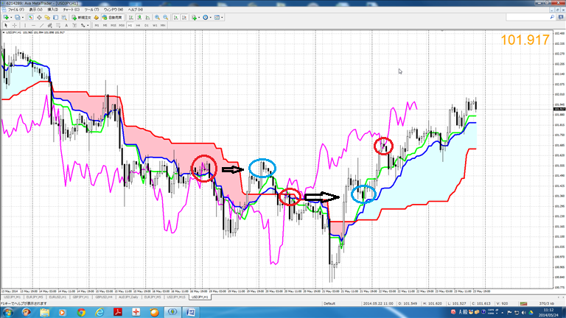

ちょっとポイントを赤丸・青丸で囲ってみました。左から最初の赤丸と呼応するのが青丸の部分になるかと思います。遅行スパンがローソク足にぶつかったときに、ローソク足が抵抗となって下げられています。つまりこのように、遅行スパンとローソク足は、レジスタンスになったりサポートになったりします。同様に、２番目のところ、同じように赤丸・青丸で囲っていますが、遅行スパンがローソク足を下から上に上抜いたタイミング、ローソク足がしっかり青色スパンに支えられて上昇しています。

３番目の赤丸のところも面白いように遅行スパンがローソク足とぶつかり、レジスタンスになって上に行っています。

それでは、次に下のチャートです。

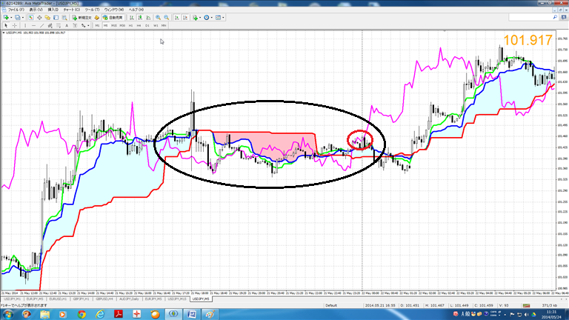

黒丸の部分は、遅行スパンとローソク足が絡んで方向感がありません。レンジ状態ということです。つまり、遅行スパンとローソク足の関係で、上昇なのか下降なのかレンジなのかを判断できるということになります。

ちなみに、下のチャートを見てください。

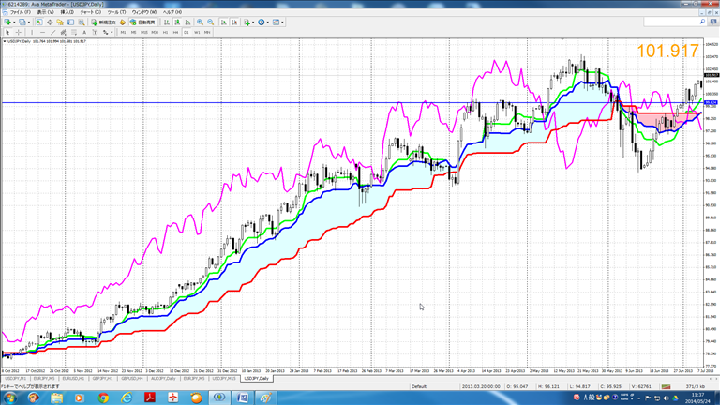

　日足なのですが、これって何かわかりますか？「アベノミクス」です。日足ベースでは、スパンモデルでは、ずーっと買いシグナルが点灯したままだったということです。

　下のチャートを見てください。

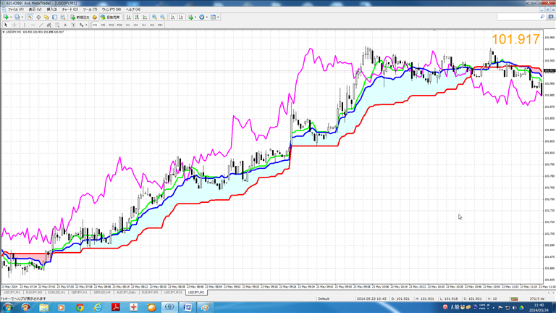

アベノミクスに似てますが、これは１分足です。買いシグナル点灯から、終了まで約3時間です。つまり、１分足レベルでもゆったりしたトレードができるという特徴もあります。

では、売りシグナルで売って、買いシグナルなら買えばいいんでしょうということになるのですが、実はそういうわけにもいかないのが難しいところなんですね。

下のチャートを見てください。

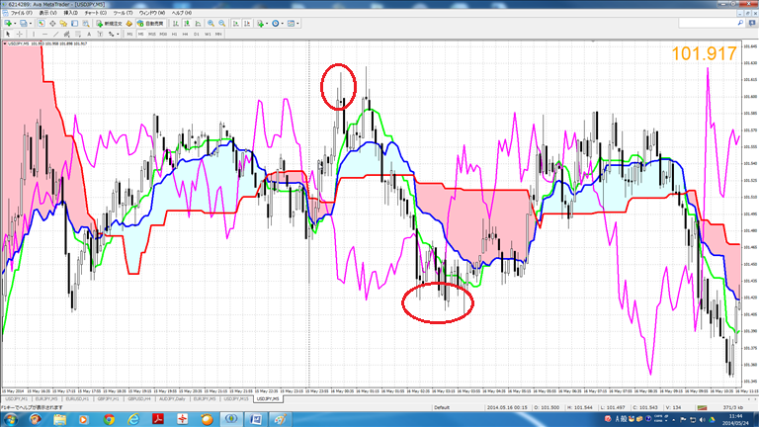

　赤丸したところ、買いシグナルで買ったら下げ、売りシグナルで売ったら上げになっています。これを「逆行」（昔は逆指標と言ったそうです）と言います。逆に今までのようにシグナル通り買えば良いパターンを「順行」（昔は順指標と言ったそうです）と言います。つまり、売りシグナル・買いシグナル転換時は変化時間帯として、注意が必要ということになります。

　ちなみに、マーフィさん推薦のトレード方法は、売りシグナル・買いシグナル転換時の変化時間帯は、ローソク足にして約６本ぐらいまでは、「逆行」と考える、そして、たとえば売りから買いの場合は、その時の高値を越えたら「順行」とするという方法です。

　想像つくかもしれませんが、このチャートに２１期間±２σのボリンジャーバンドを引くと、±２σラインと大体、当ってるんですよね。

　では、スーパーボリンジャです。

　ボリンジャーバンド２１期間に遅行スパン２１期間分戻したものです。遅行スパンの考え方は、スパンモデルとほぼ同じですが、期間が違います。ボリンジャーバンドに関する見方は同じだと考えてよいかと思います。

エクスパンション、スクイーズ、バンドウォークなど探せばいっぱい出てくると思いますので探してみてください。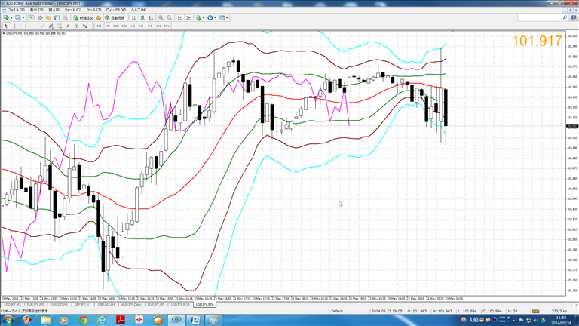ちなみに、エクスパンションして、ローソク足の終値が±１σより外側であれば、上昇・下降トレンドと判断します。そして、反対側の±３σラインの勢いがなくなってきたところで決済しましょうというのが基本的な考え方ですね。

基本的な相場の見方は、上位足のスーパーボリンジャ-で相場を判断して、下位足のスパンモデルで上位足のトレンド方向にエントリーするということになります。決済は、上昇ならローソク足が青色スパンを割ったところとか、赤色スパンを割ったところとか、それぞれに半分ずつ決済するとか、遅行スパンがローソク足を割ってきたとか、そういうタイミングです。早めに決済するなら青色スパンが平行になってきたところで決済というのも有りだと思います。

　ただし、スーパーボリンジャ-を使わなくても、上位足のスパンモデルで判断しても問題ないと思いますが、どちらが正解というよりも、スーパーボリンジャ-のほうが反応が早くて、スパンモデルのほうが反応が遅いという特徴があります。青色スパン・赤色スパンそのほか一目均衡表では基準線・転換線の計算式は、意味含めてチェックしておいてください。

* 1. ＭＡＣＤルール

次はＭＡＣＤルールです。そもそもＭＡＣＤって知ってますか？

一般的なパラメータは（12、26、9）ですよね（12、26、9）の場合、12ＥＭＡと26ＥＭＡの短期と長期のＥＭＡの差を取ったものがＭＡＣＤラインになります。つまり、ＭＡＣＤラインが上昇・下降しているときは短期と長期の差が広がっているときでありトレンドが出ているということになります。ちなみに、右側の目盛ってなんだか知っていますか？Pips数です。0-100％で動くオシレータとは違うので、ＭＡＣＤをオシレータと分類しない人もいます。

ところで、なぜ（12、26、9）なんでしょうね？一般的な設定が正しいとは限りません。

今回の、ＭＡＣＤルールは20ＳＭＡを基準とします。そうすると12ではなく20になります。では長期はどうするかというと、たとえば5分足で20ＳＭＡとすると5分足チャートで見たときの15分足20ＳＭＡは（15/5）×20＝60ＳＭＡになります。（厳密には終値で計算するので全く同じにならないと思いますが）。この考え方からすると、1時間足の20ＳＭＡに相当するのは（60/5）×20＝２４０ＳＭＡとなるわけです。

これからがＭＡＣＤルールの考え方です。基本的にトレードするためには、上位の時間足の方向とＭＡＣＤの方向が一致していることが望ましいわけです。では、どこまでと考えるのですが、２段上までというのが考え方です。もちろんもっと上のほうまで一致しているのが望ましいのですが、１分足でトレードするのに日足までとなるとちょっと過剰だと思いますので、１５分足、最大でも1時間足ぐらいまで見てあげればよいかと思います。たとえば5分足の場合でしたら、１時間足の方向までは最低でも確認する必要があります。

先ほどの計算からすると、５分足の20ＳＭＡと1時間足の20ＳＭＡ、1５分足の20ＳＭＡと1時間足の20ＳＭＡを比較するのですから、ＭＡＣＤの設定は（20,240,？）、（60,240,？？）となるわけです。ちなみに、？、？？のところはシグナル線にかかわる部分になるかと思います。これは、特に意味はないのですが？を5とした場合、？？は15分足は５分足の３倍なので15になります。

ここまで大丈夫でしょうか？

引き続き５分足で考えます。

そうした場合、チャート上では、20ＳＭＡ，60ＳＭＡ（15分足20ＳＭＡ相当）、２４０ＳＭＡ（1時間足20ＳＭＡ相当）を引くことになります。ＭＡＣＤは先ほどの計算通り、（20,240,5）,(60,240,15)を引くことになります。

ちなみに、ＭＡＣＤ側の線は、ＳＭＡより反応が早いＷＭＡを使用します。

下のチャートを見てください

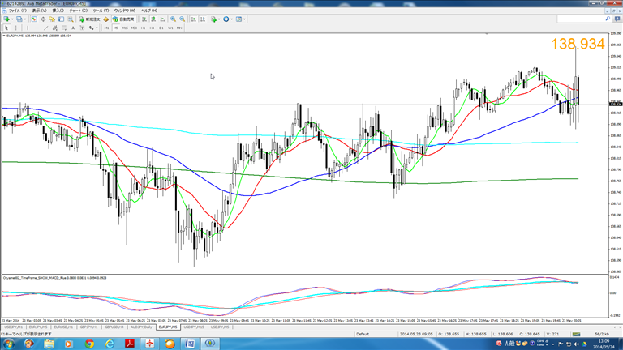

　赤い線が、チャートの図では２０ＳＭＡ、青い線が60ＳＭＡ、水色が２４０ＳＭＡです。下側でちょっと太い水色の線は、（60,240,15)のＭＡＣＤラインです。

ＭＡＣＤルールとは、長期のＭＡＣDラインと長期ＳＭＡの方向が一致しているとき、つまり、上位足の相場環境が良いので、上位足の方向にトレードすると勝ちやすくなるというものです。もちろん、ＭＡＣDルールが崩れていてもトレードできないわけではないですが、リスクを把握しているのとしていないのではまったく違うということになります。

　ＭＡＣＤルールが不成立ならトレードしない、成立ならその方向だけ見ているということができます。成立していない相場ならトレードしなければよいし、成立しているなら集中してトレードすれば良いことになります。

　ちなみに、維新の介さんは、５分足では１時間足まで考慮しているが、やはり１時間足チャートでもＭＡＣDルールが成立しているのが望ましいと言っています。やはり日足のチェックは重要とのことです。

とりあえず、ＭＡＣＤの設定について、列記してみます。

　　　１分足　　　（20,300,5）,(100,300,25)

　　　５分足　　　（20,240,5）,(100,240,15)

　　　1５分足　　（20,320,5）,(80,320,25)

　　　1時間足　　（20,480,5）,(80,480,20)

　　　4時間足　　（20,600,5）,(120,600,30)

　　　日足　　　（20,400,5）,(100,400,25)

こんな感じです。週は５日、月は４周、年は１２カ月と考えて計算はできますね。

ところで、１時間足のMACDルールには、実践会設定というのがあります。実践会モードにすると、維新の介さんのデイトレ実践会から発生するシグナルと同等のシグナルを発生します。

実は、１時間足のMACDルールは２段上までのチェックなので、日足まで考慮します。しかしながら適度なシグナルを発生させることや、シグナル発生時にすぐにチャートを見れないなどを考慮して、早めにシグナルを発生するようにしています。

そのため、４時間足と１時間足で判断し、シグナル期間を8とします。また、判定する移動平均線も52WMAにします。日足については、MACDルールの方向と合っているのか合っていないのかをメールにて情報を送ります。

1. インジケータの説明

続いてインジケータの説明です。

* 1. 参照インジケータ

すでに、世の中に出回っている今回作成していないインジケータをインストールする必要があります。

* + 1. スパンモデルインジケータ

名称：span_model.ex4

説明：スパンモデルを表示するためのインジケータ。

パラメータ：

Tenkan:9(デフォルトのままでＯＫ)

Kijun:26(デフォルトのままでＯＫ)

Senkou:52(デフォルトのままでＯＫ)

（注）一目均衡表と同じパラメータなので、パラメータの意味は一目

均衡表を参照してください。

色：

１：転換線（表示しなくても良いです）

２：基準線（表示しなくても良いです）

３：買いシグナル色

４：売りシグナル色

５：遅行スパン

６：先行スパン１

７：先行スパン２

* + 1. ＭＡＣＤ＋＋

名称：MACD++.ex4

説明：ＭＡＣＤを表示するインジケータ。

パラメータ：省略

色：省略

本インジケータは、使用しているだけですので、インストールのみしてください。なお、単体では、通常のＭＡＣＤだとＥＭＡの計算ですが、このＭＡＣＤ＋＋は種類を選ぶことができます。また、ゼロ線中心に固定しています。

* 1. 作成インジケータの説明
     1. スパンモデルシグナルインジケータ

名称：Otyame001_span_model_signal.ex4

説明：スパンモデルの売りシグナル・買いシグナル転換時にシグナルを

発する。シグナルは、チャート画面上に矢印、メール、アラート

がある。なお、このインジケータを入れても、スパンモデルは表

示されないので、必要に合わせて、インジケータを入れてくださ

い。

パラメータ：

(1)シグナル発報用パラメータ

　 アラート表示、メール送信を行うか銅貨を設定。Trueで発報、Falseで発報しない

・AlertON: アラート表示(デフォルトはFalse)

・EmailON: メール送信(デフォルトはTrue)

(2)スパンモデル用パラメータ

・Tenkan:9(デフォルトのままでＯＫ)

・Kijun:26(デフォルトのままでＯＫ)

・Senkou:52(デフォルトのままでＯＫ)

（注）スパンモデルのパラメータと合わせる必要があります。

(2)監視チェック用パラメータ

　 上位足のスパンモデルの売りシグナル・買いシグナルをチェック

するかしないかを設定。Trueで監視、Falseで監視しない。

なお下位足には影響しない。

たとえば、15分足を表示している際、Kansi_5m、Kansi_15mは

無視する。買いシグナルが出た際、もしKansi_1HがTrueだった場合は、1時間足が買いシグナル状態であれば、シグナルを発するが売りシグナルであれば、シグナルは発しない。

・Kansi_5m: ５分足監視用(デフォルトはTrue)

・Kansi_15m: １５分足監視用(デフォルトはFalse)

・Kansi_30m: ３０分足監視用(デフォルトはFalse)

・Kansi_1H: １時間監視用(デフォルトはTrue)

・Kansi_4H: ４時間足監視用(デフォルトはFalse)

・Kansi_1D: 日足監視用(デフォルトはFalse)

色：

１：買いシグナル矢印色

２：売りシグナル矢印色

３：決済ポイント矢印色（現在未使用）

* + 1. ＭＡＣＤルールＭＡＣＤ表示インジケータ

名称：Otyame002_TimeFrame_SHOW_MACD_Rule.ex4

説明：MACDルールのMACDを表示する。期間とシグナルの期間を設定す

るだけで、どの時間のチャートを表示しても、そのチャートの時

間軸に合わせたＭＡＣＤルールのＭＡＣＤ部分の表示をする。

短期・長期と両方表示

パラメータ：

(1)MACD用パラメータ

・Kikan:基準となる期間（デフォルトは20）

・_MACD_Method:説明

・Method:MACDのMAの計算タイプ（デフォルト３のWMA）

・Signal:シグナルの期間（デフォルトは5）

・Signal_Method: Signalの計算タイプ（デフォルト３のWMA）

色：

１：短期ＭＡＣＤ

２：短期シグナル

３：長期ＭＡＣＤ

４：シグナル

* + 1. ＭＡＣＤルール移動平均線表示インジケータ

名称：Otyame003_TimeFrame_SHOW_MACD_Rule_MA.ex4

説明：MACDルールの移動平均線を表示するが、一度に最大８本までの移

動平均線を引くことができる。段数を指定することにより、表示

中の時間足に対する段の移動平均線を表示する。段数を０にする

と表示中の時間軸が指定となる。

パラメータ：

(1)移動平均線用パラメータ

・Disp1:1本目の移動平均線の表示指定（デフォルトはTrue）

・Uper1:1本目の移動平均線の段数（デフォルトは0）

・MAPeriod1:1本目の移動平均線の期間（デフォルトは8）

・MAMethod1:1本目の移動平均線の計算タイプ（デフォルトは0のSMA）

・Disp2:2本目の移動平均線の表示指定（デフォルトはTrue）

・Uper2:2本目の移動平均線の段数（デフォルトは0）

・MAPeriod2:2本目の移動平均線の期間（デフォルトは20）

・MAMethod2:2本目の移動平均線の計算タイプ（デフォルトは0のSMA）

・Disp3:3本目の移動平均線の表示指定（デフォルトはTrue）

・Uper3:3目の移動平均線の段数（デフォルトは1）

・MAPeriod3:3本目の移動平均線の期間（デフォルトは20）

・MAMethod3:3本目の移動平均線の計算タイプ（デフォルトは0のSMA）

・Disp4:4本目の移動平均線の表示指定（デフォルトはTrue）

・Uper4:4本目の移動平均線の段数（デフォルトは2）

・MAPeriod4:4本目の移動平均線の期間（デフォルトは20）

・MAMethod4:4本目の移動平均線の計算タイプ（デフォルトは0のSMA）

・Disp5:5本目の移動平均線の表示指定（デフォルトはTrue）

・Uper5:5本目の移動平均線の段数（デフォルトは3）

・MAPeriod5:5本目の移動平均線の期間（デフォルトは20）

・MAMethod5:5本目の移動平均線の計算タイプ（デフォルトは0のSMA）

・Disp6:6本目の移動平均線の表示指定（デフォルトはTrue）

・Uper6:6本目の移動平均線の段数（デフォルトは4）

・MAPeriod6:6本目の移動平均線の期間（デフォルトは20）

・MAMethod6:6本目の移動平均線の計算タイプ（デフォルトは0のSMA）

・Disp7:7本目の移動平均線の表示指定（デフォルトはTrue）

・Uper7:7本目の移動平均線の段数（デフォルトは5）

・MAPeriod7:7本目の移動平均線の期間（デフォルトは20）

・MAMethod7:7本目の移動平均線の計算タイプ（デフォルトは0のSMA）

・Disp8:8本目の移動平均線の表示指定（デフォルトはTrue）

・Uper8:8本目の移動平均線の段数（デフォルトは6）

・MAPeriod8:8本目の移動平均線の期間（デフォルトは20）

・MAMethod8:8本目の移動平均線の計算タイプ（デフォルトは0のSMA）

色：

１：１本目移動平均線色

２：２本移動平均線色

３：３本移動平均線色

４：４本移動平均線色

５：５目移動平均線色

６：６本目移動平均線色

７：７本目移動平均線色

８：８本目移動平均線色

* + 1. ＭＡＣＤルールシグナルインジケータ

名称：Otyame004_MACD_Rule.ex4

説明：MACDルールのシグナル配信を行う。表示中の時間軸に合わせた

　　　ルールにおけるシグナルを発生する。

パラメータ：

(1)シグナル発報用パラメータ

　 アラート表示、メール送信を行うか銅貨を設定。Trueで発報、Falseで発報しない

・AlertON: アラート表示(デフォルトはFalse)

・EmailON: メール送信(デフォルトはTrue)

(2)MACD用パラメータ

・_MACD:説明

・MACD_Period:基準となる期間（デフォルトは20）

・MACD_Method:MACDのMAの計算タイプ（デフォルト３のWMA）

・Signal_MAPeriod:シグナルの期間（デフォルトは5）

・Signal_Method: Signalの計算タイプ（デフォルト３のWMA）

(3)MA用パラメータ

・_MA:説明

・MA_Period:基準となる期間（デフォルトは20）

・MA_Method:MAの計算タイプ（デフォルト0のWMA）

・Signal_MAPeriod:シグナルの期間（デフォルトは5）

・Signal_Method: Signalの計算タイプ（デフォルト３のWMA）

(4)実践会用パラメータ

・JissenKai：実践会設定にする（デフォルトはTrue）実践会設定に

すると、１時間足のMACDルールは実践会と同等の判定

となる。

(5)感度用パラメータ

・_kando_MACD：説明

・_kando_MACD：MACDラインをPoint * kando_MACD範囲内の場合は、

傾きはなしとする。

・_kando_MA：説明

・_kando_MA：MAラインをPoint * kando_MACD範囲内の場合は、

傾きはなしとする。

色：

１：上昇シグナル矢印色

２：下降シグナル矢印色

３：上昇シグナル終了矢印色

４：上昇シグナル終了矢印色

* + 1. スーパーボリンジャーインジケータ

名称：Otyame005_Super_Bollinger.ex4

説明：スーパーボリンジャーを表示する。通常、ボリンジャーバンドや

移動平均線の組み合わせで描画できるのですが、結構面倒なので

一つのインジケータにしてみました。また、ボン利ジャーバンド

の中心線を通常のSMAではく、EMA、WMAなどの指定も可能です

し、中心線を消して、バンドだけ表示することも可能です。

パラメータ：

(1)スーパーボリンジャー用インジケータ

　 スーパーボリンジャーのパラメータを一部変更できるようにし

てあります。

(2)MACD用パラメータ

・MAPeriod:ボリンジャーバンドの期間（デフォルトは21）

・_MAMethod:説明

・MAMethod:中心線移動平均線の計算タイプ（デフォルトは0のSMA）

・center_sen：中心線の表示（デフォルトはTrue）

・sigma_1_sen：±1σラインの表示（デフォルトはTrue）

・sigma_2_sen：±2σラインの表示（デフォルトはTrue）

・sigma_3_sen：±3σラインの表示（デフォルトはTrue）

・Chikou_sen：遅行スパンの表示（デフォルトはTrue）

・Chikou_Idou: 遅行スパンの移動期間（デフォルトは-20）

色：

１：中心線色

２：＋１σライン色

３：―１σライン色

４：＋２σライン色

５：―２σライン色

６：＋３σライン色

７：―３σライン色

８：遅行スパンライン色

* + 1. タイムフレーム対応ボリンジャーバンドインジケータ

名称：Otyame006_TimeFrame_Bollinger.ex4

説明：表示の時間足にかかわらず、段数および期間を指定した

パラメータ：

(1)スーパーボリンジャー用インジケータ

　 スーパーボリンジャーのパラメータを一部変更できるようにし

てあります。

(2)MACD用パラメータ

・Uper1:ボリンジャーバンドの段数（デフォルトは1）

・MAPeriod:ボリンジャーバンドの期間（デフォルトは20）

・_MAMethod:説明

・MAMethod:中心線移動平均線の計算タイプ（デフォルトは0のSMA）

・center_sen：中心線の表示（デフォルトはTrue）

・sigma_1_sen：±1σラインの表示（デフォルトはTrue）

・sigma_2_sen：±2σラインの表示（デフォルトはTrue）

・sigma_3_sen：±3σラインの表示（デフォルトはTrue）

色：

１：中心線色

２：＋１σライン色

３：―１σライン色

４：＋２σライン色

５：―２σライン色

６：＋３σライン色

７：―３σライン色

* + 1. ＭＡＣＤルールシグナルインジケータ（多通貨チェック版）

名称：Otyame007_MACD_Rule_symbol.ex4

説明：MACDルールのシグナル配信を行う。表示中の時間軸に合わせた

　　　ルールにおけるシグナルを発生する。多通貨をチェックする。

パラメータ：

(1)シグナル発報用パラメータ

　 アラート表示、メール送信を行うか銅貨を設定。Trueで発報、Falseで発報しない

・AlertON: アラート表示(デフォルトはFalse)

・EmailON: メール送信(デフォルトはTrue)

(2)MACD用パラメータ

・_MACD:説明

・MACD_Period:基準となる期間（デフォルトは20）

・MACD_Method:MACDのMAの計算タイプ（デフォルト３のWMA）

・Signal_MAPeriod:シグナルの期間（デフォルトは5）

・Signal_Method: Signalの計算タイプ（デフォルト３のWMA）

(3)MA用パラメータ

・_MA:説明

・MA_Period:基準となる期間（デフォルトは20）

・MA_Method:MAの計算タイプ（デフォルト0のWMA）

・Signal_MAPeriod:シグナルの期間（デフォルトは5）

・Signal_Method: Signalの計算タイプ（デフォルト３のWMA）

(4)実践会用パラメータ

・JissenKai：実践会設定にする（デフォルトはTrue）実践会設定に

すると、１時間足のMACDルールは実践会と同等の判定

となる。

(5)感度用パラメータ

・_kando_MACD：説明

・_kando_MACD：MACDラインをPoint * kando_MACD範囲内の場合は、

傾きはなしとする。

・_kando_MA：説明

・_kando_MA：MAラインをPoint * kando_MACD範囲内の場合は、

傾きはなしとする。

(6)通貨設定パラメータ

・_Symbol_suu：説明

・_Symbol_suu：チェックしたい通貨の数。１～10を指定

傾きはなしとする。

・symbol1：通貨ペア名１（デフォルトはUSDJPY）

・symbol2：通貨ペア名２（デフォルトはEURJPY）

・symbol3：通貨ペア名３（デフォルトはEURUSD）

・symbol4：通貨ペア名４（デフォルトはGBPJPY）

・symbol5：通貨ペア名５（デフォルトはAUDJPY）

・symbol6：通貨ペア名６（デフォルトはAUDUSD）

・symbol7：通貨ペア名７（デフォルトはGBPUSD）

・symbol8：通貨ペア名８（デフォルトはNZDJPY）

・symbol9：通貨ペア名９（デフォルトはEURGBP）

・symbol10：通貨ペア名１０（デフォルトはCADJPY）

　　　　　　（注：通貨名は、使っているＭＴ４の会社によって、異なるので注意。チェックできない場合は、メッセージを表示）

色：

１：上昇シグナル矢印色

２：下降シグナル矢印色

３：上昇シグナル終了矢印色

４：上昇シグナル終了矢印色

* + 1. スパンモデルシグナルインジケータ（多通貨チェック版）

名称：Otyame008_span_model_signal_symbol.ex4

説明：スパンモデルの売りシグナル・買いシグナル転換時にシグナルを

発する。シグナルは、チャート画面上に矢印、メール、アラート

がある。なお、このインジケータを入れても、スパンモデルは表

示されないので、必要に合わせて、インジケータを入れてくださ

い。

多通貨をチェックします。

パラメータ：

(1)シグナル発報用パラメータ

　 アラート表示、メール送信を行うか銅貨を設定。Trueで発報、False発報しない

・AlertON: アラート表示(デフォルトはFalse)

・EmailON: メール送信(デフォルトはTrue)

(2)スパンモデル用パラメータ

・Tenkan:9(デフォルトのままでＯＫ)

・Kijun:26(デフォルトのままでＯＫ)

・Senkou:52(デフォルトのままでＯＫ)

（注）スパンモデルのパラメータと合わせる必要があります。

(3)監視チェック用パラメータ

　 上位足のスパンモデルの売りシグナル・買いシグナルをチェック

するかしないかを設定。Trueで監視、Falseで監視しない。

なお下位足には影響しない。

たとえば、15分足を表示している際、Kansi_5m、Kansi_15mは

無視する。買いシグナルが出た際、もしKansi_1HがTrueだった場合は、1時間足が買いシグナル状態であれば、シグナルを発するが売りシグナルであれば、シグナルは発しない。

・Kansi_5m: ５分足監視用(デフォルトはTrue)

・Kansi_15m: １５分足監視用(デフォルトはFalse)

・Kansi_30m: ３０分足監視用(デフォルトはFalse)

・Kansi_1H: １時間監視用(デフォルトはTrue)

・Kansi_4H: ４時間足監視用(デフォルトはFalse)

・Kansi_1D: 日足監視用(デフォルトはFalse)

(6)通貨設定パラメータ

・_Symbol_suu：説明

・_Symbol_suu：チェックしたい通貨の数。１～10を指定

傾きはなしとする。

・symbol1：通貨ペア名１（デフォルトはUSDJPY）

・symbol2：通貨ペア名２（デフォルトはEURJPY）

・symbol3：通貨ペア名３（デフォルトはEURUSD）

・symbol4：通貨ペア名４（デフォルトはGBPJPY）

・symbol5：通貨ペア名５（デフォルトはAUDJPY）

・symbol6：通貨ペア名６（デフォルトはAUDUSD）

・symbol7：通貨ペア名７（デフォルトはGBPUSD）

・symbol8：通貨ペア名８（デフォルトはNZDJPY）

・symbol9：通貨ペア名９（デフォルトはEURGBP）

・symbol10：通貨ペア名１０（デフォルトはCADJPY）

　　　　　　（注：通貨名は、使っているＭＴ４の会社によって、異なるので注意。チェックできない場合は、メッセージを表示）

色：

１：買いシグナル矢印色

２：売りシグナル矢印色

３：決済ポイント矢印色（現在未使用）

* + 1. 移動平均線パーフェクトオーダーチェック

名称：Otyame009_Perfect_order.ex4

説明：移動平均線のパーフェクトオーダーのチェックをし、シグナルは、

チャート画面上に矢印、メール、アラートがある。なお、このインジケータを入れても、移動平均線は表示されないので、必要に合わせて、インジケータを入れてください。

パラメータ：

(1)シグナル発報用パラメータ

アラート表示、メール送信を行うかどうかを設定。Trueで発報、False

　発報しない

・AlertON: アラート表示(デフォルトはFalse)

・EmailON: メール送信(デフォルトはTrue)

(2)移動平均線パーフェクトオーダーチェック用パラメータ

以下の移動平均線がパーフェクトオーダーかどうかをチェックします。

なお、順番に判定していきますので、昇順になるように設定ください。

・PO_Check1:1本目の移動平均線のパーフェクトオーダーのチェック

（デフォルトはTrue）

・Uper1:1本目の移動平均線の段数（デフォルトは0）

・MAPeriod1:1本目の移動平均線の期間（デフォルトは8）

・MAMethod1:1本目の移動平均線の計算タイプ（デフォルトは0のSMA）

・PO_Check2:2本目の移動平均線のパーフェクトオーダーのチェック

（デフォルトはTrue）

・・Uper2:2本目の移動平均線の段数（デフォルトは0）

・MAPeriod2:2本目の移動平均線の期間（デフォルトは20）

・MAMethod2:2本目の移動平均線の計算タイプ（デフォルトは0のSMA）

・PO_Check3:3本目の移動平均線のパーフェクトオーダーのチェック

（デフォルトはTrue）

・Uper3:3目の移動平均線の段数（デフォルトは1）

・MAPeriod3:3本目の移動平均線の期間（デフォルトは20）

・MAMethod3:3本目の移動平均線の計算タイプ（デフォルトは0のSMA）

・PO_Check3:3本目の移動平均線のパーフェクトオーダーのチェック

（デフォルトはTrue）

・Uper4:4本目の移動平均線の段数（デフォルトは2）

・MAPeriod4:4本目の移動平均線の期間（デフォルトは20）

・MAMethod4:4本目の移動平均線の計算タイプ（デフォルトは0のSMA）

・PO_Check3:3本目の移動平均線のパーフェクトオーダーのチェック

（デフォルトはTrue）

・Uper5:5本目の移動平均線の段数（デフォルトは3）

・MAPeriod5:5本目の移動平均線の期間（デフォルトは20）

・MAMethod5:5本目の移動平均線の計算タイプ（デフォルトは0のSMA）

・PO_Check3:3本目の移動平均線のパーフェクトオーダーのチェック

（デフォルトはTrue）

・Uper6:6本目の移動平均線の段数（デフォルトは4）

・MAPeriod6:6本目の移動平均線の期間（デフォルトは20）

・MAMethod6:6本目の移動平均線の計算タイプ（デフォルトは0のSMA）

・PO_Check3:3本目の移動平均線のパーフェクトオーダーのチェック

（デフォルトはTrue）

・Uper7:7本目の移動平均線の段数（デフォルトは5）

・MAPeriod7:7本目の移動平均線の期間（デフォルトは20）

・PO_Check3:3本目の移動平均線のパーフェクトオーダーのチェック

（デフォルトはTrue）

・Uper8:8本目の移動平均線の段数（デフォルトは6）

・MAPeriod8:8本目の移動平均線の期間（デフォルトは20）

・MAMethod8:8本目の移動平均線の計算タイプ（デフォルトは0のSMA）

色：

１：買いシグナル矢印色

２：売りシグナル矢印色

３：決済ポイント矢印色（現在未使用）

* + 1. 移動平均線パーフェクトオーダーチェック（多通貨チェック）

名称：Otyame010_Perfect_order_symbol.ex4

説明：移動平均線のパーフェクトオーダーのチェックをし、シグナルは、

チャート画面上に矢印、メール、アラートがある。なお、このインジケータを入れても、移動平均線は表示されないので、必要に合わせて、インジケータを入れてください。

多通貨をチェックします。

パラメータ：

(1)シグナル発報用パラメータ

アラート表示、メール送信を行うかどうかを設定。Trueで発報、False

　発報しない

・AlertON: アラート表示(デフォルトはFalse)

・EmailON: メール送信(デフォルトはTrue)

(2)移動平均線パーフェクトオーダーチェック用パラメータ

以下の移動平均線がパーフェクトオーダーかどうかをチェックします。

なお、順番に判定していきますので、昇順になるように設定ください。

・PO_Check1:1本目の移動平均線のパーフェクトオーダーのチェック

（デフォルトはTrue）

・Uper1:1本目の移動平均線の段数（デフォルトは0）

・MAPeriod1:1本目の移動平均線の期間（デフォルトは8）

・MAMethod1:1本目の移動平均線の計算タイプ（デフォルトは0のSMA）

・PO_Check2:2本目の移動平均線のパーフェクトオーダーのチェック

（デフォルトはTrue）

・・Uper2:2本目の移動平均線の段数（デフォルトは0）

・MAPeriod2:2本目の移動平均線の期間（デフォルトは20）

・MAMethod2:2本目の移動平均線の計算タイプ（デフォルトは0のSMA）

・PO_Check3:3本目の移動平均線のパーフェクトオーダーのチェック

（デフォルトはTrue）

・Uper3:3目の移動平均線の段数（デフォルトは1）

・MAPeriod3:3本目の移動平均線の期間（デフォルトは20）

・MAMethod3:3本目の移動平均線の計算タイプ（デフォルトは0のSMA）

・PO_Check3:3本目の移動平均線のパーフェクトオーダーのチェック

（デフォルトはTrue）

・Uper4:4本目の移動平均線の段数（デフォルトは2）

・MAPeriod4:4本目の移動平均線の期間（デフォルトは20）

・MAMethod4:4本目の移動平均線の計算タイプ（デフォルトは0のSMA）

・PO_Check3:5本目の移動平均線のパーフェクトオーダーのチェック

（デフォルトはTrue）

・Uper5:5本目の移動平均線の段数（デフォルトは3）

・MAPeriod5:5本目の移動平均線の期間（デフォルトは20）

・MAMethod5:5本目の移動平均線の計算タイプ（デフォルトは0のSMA）

・PO_Check3:5本目の移動平均線のパーフェクトオーダーのチェック

（デフォルトはTrue）

・Uper6:6本目の移動平均線の段数（デフォルトは4）

・MAPeriod6:6本目の移動平均線の期間（デフォルトは20）

・MAMethod6:6本目の移動平均線の計算タイプ（デフォルトは0のSMA）

・PO_Check3:6本目の移動平均線のパーフェクトオーダーのチェック

（デフォルトはTrue）

・Uper7:7本目の移動平均線の段数（デフォルトは5）

・MAPeriod7:7本目の移動平均線の期間（デフォルトは20）

・PO_Check3:8本目の移動平均線のパーフェクトオーダーのチェック

（デフォルトはTrue）

・Uper8:8本目の移動平均線の段数（デフォルトは6）

・MAPeriod8:8本目の移動平均線の期間（デフォルトは20）

・MAMethod8:8本目の移動平均線の計算タイプ（デフォルトは0のSMA）

色：

１：買いシグナル矢印色

２：売りシグナル矢印色

３：決済ポイント矢印色（現在未使用）